西南财经大学天府学院VPN使用手册
为了能从外网安全地访问校园网内信息和资源以及能顺利访问校外图书受限资源，学校专门为全院师生提供VPN网络访问服务。
- WIN10环境下使用PPTP/L2TP VPN（这种方式可以访问校内资源，也可以访问校外受限图书资源），具体设置如下：
- 新建VPN连接(仅首次使用VPN前完成此步骤)：
(1)打开设置窗口，选择“网络和internet”。
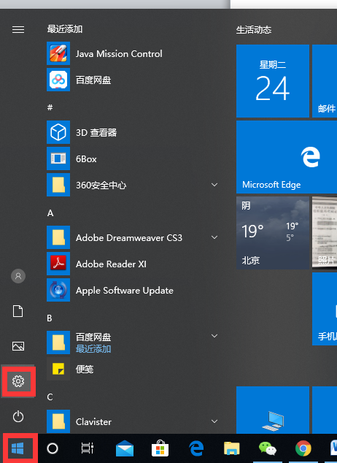
（2）选择vpn选项—>添加VPN连接
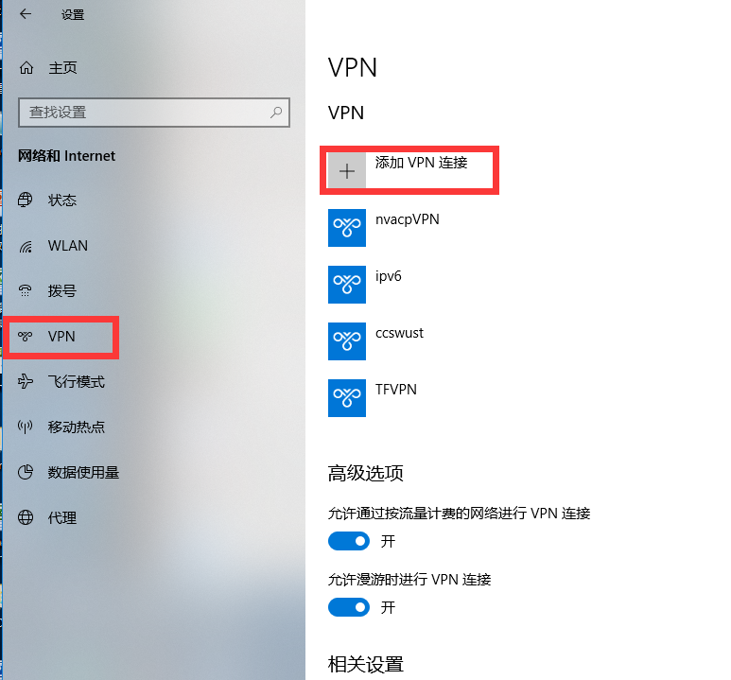
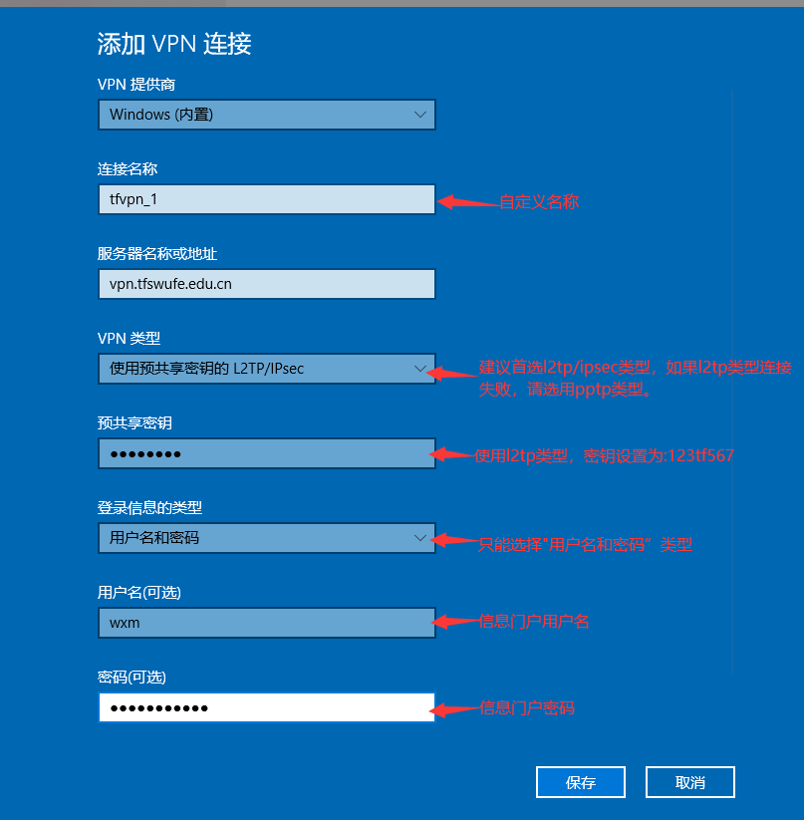
- 连接VPN（每次需要访问内部资源和受限外部资源时，完成该步骤）：选中连接名称，点击连接。
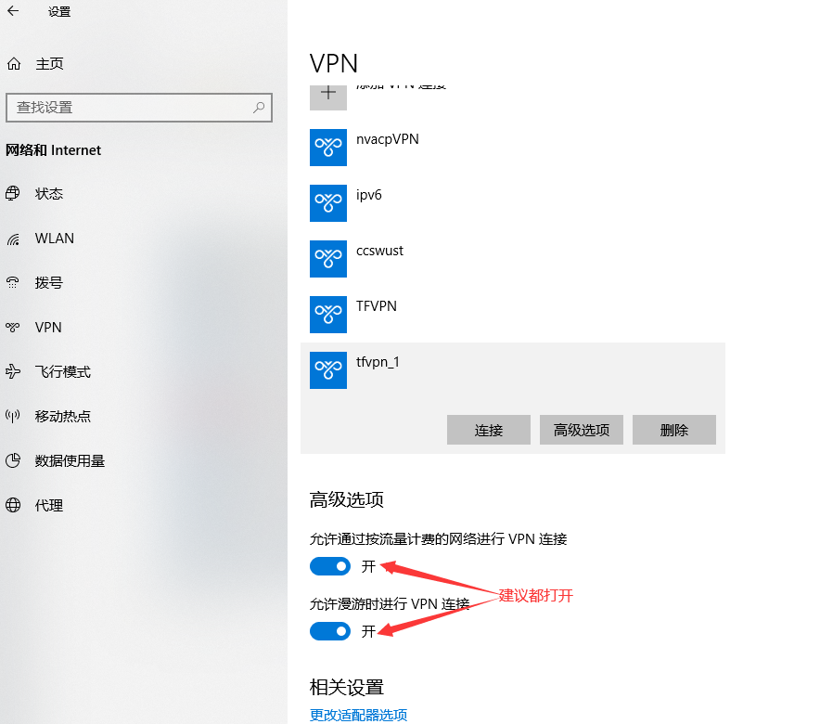
- WIN7环境下使用PPTP/L2TP VPN（这种方式可以访问校内资源，也可以访问校外受限图书资源），具体设置如下：
- 新建VPN连接(仅首次使用VPN前完成此步骤)：
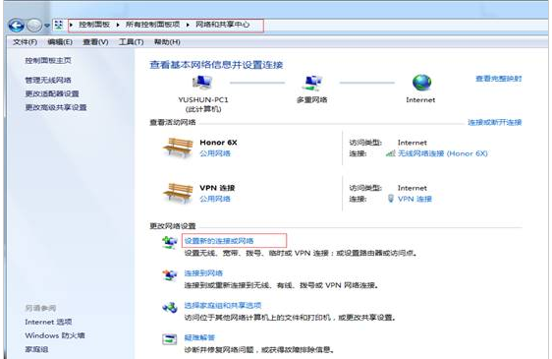
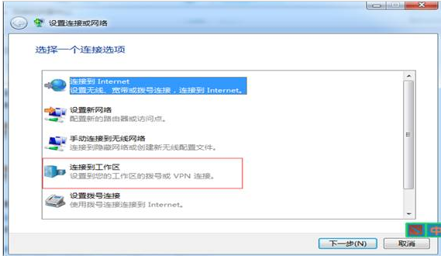
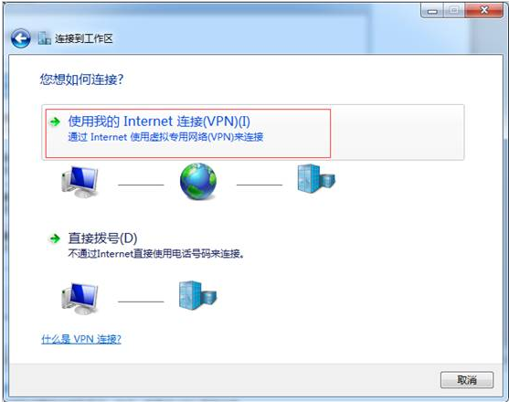
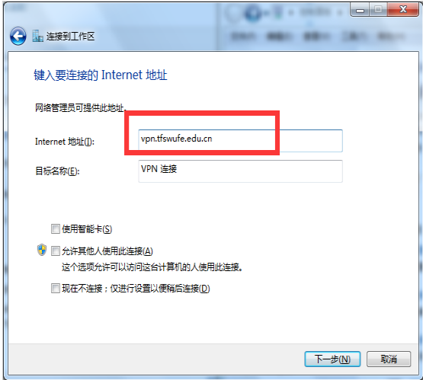
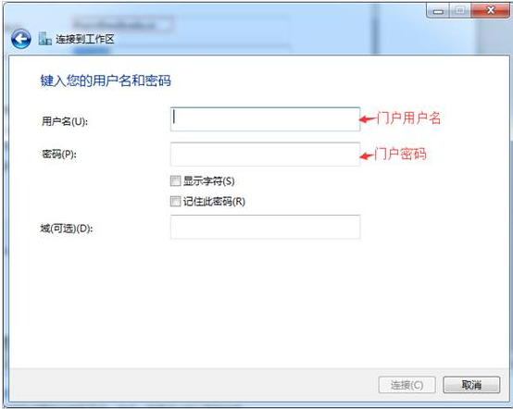
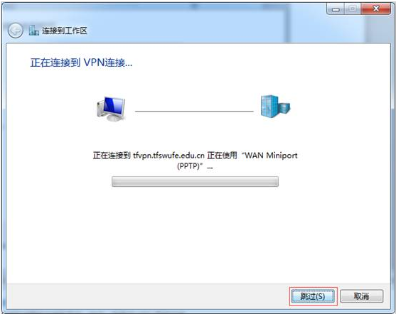
- 修改新建的VPN连接属性(仅首次使用VPN前完成此步骤)
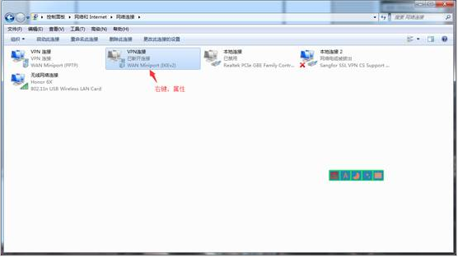
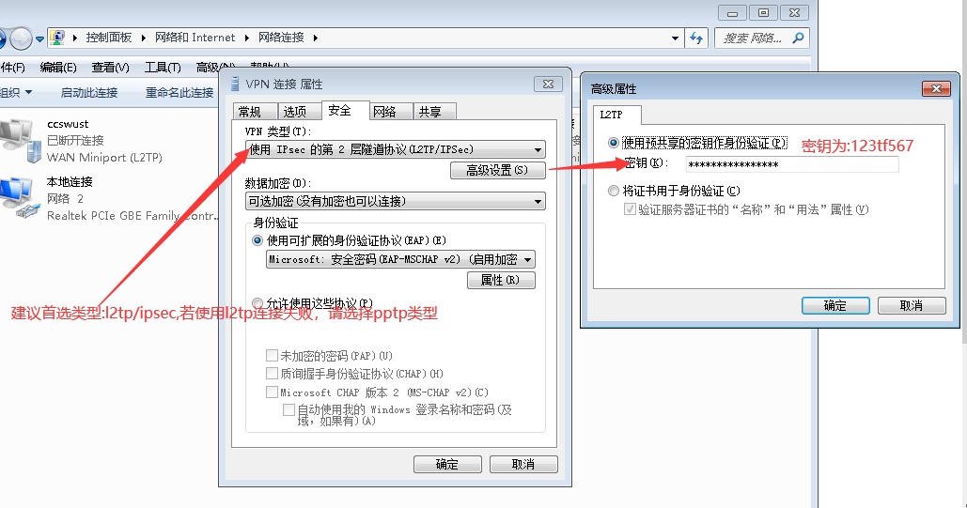

- VPN连接（需要访问校内资源和校外受限图书资源前，必须连接VPN），输入用户名（与信息门户用户名一致）和密码（与信息门户登录的密码一致）。
- MACbook环境下使用L2TP VPN（这种方式可以访问校内资源，也可以访问校外受限图书资源），具体设置如下：
1、新建VPN连接(仅首次使用VPN前完成此步骤)：

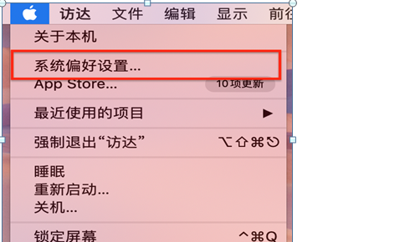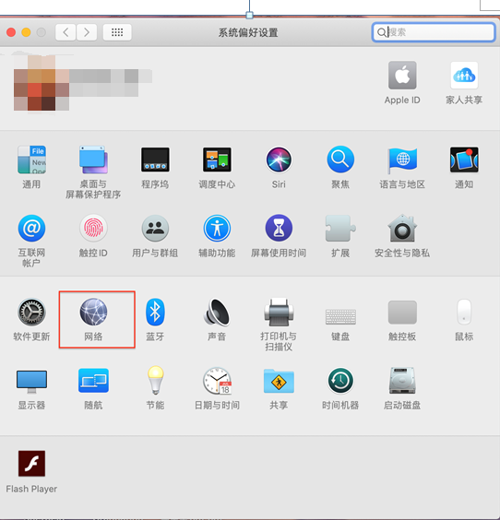
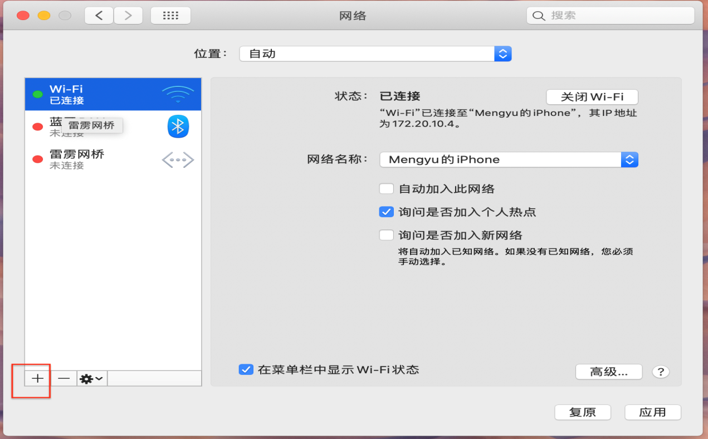
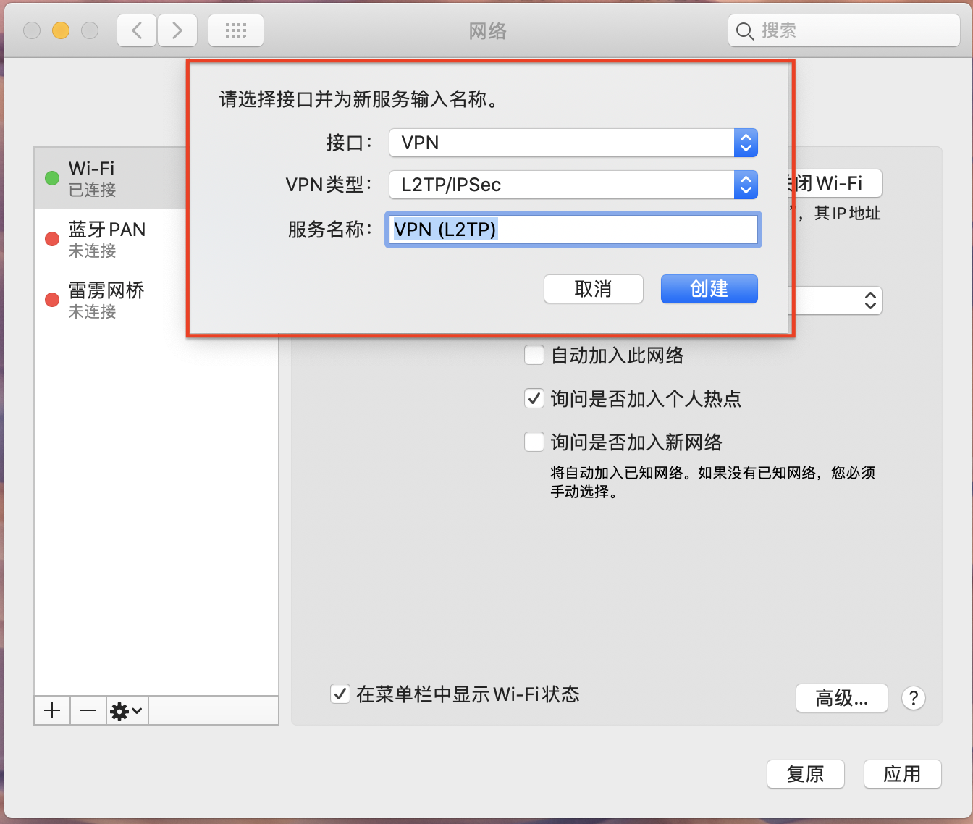
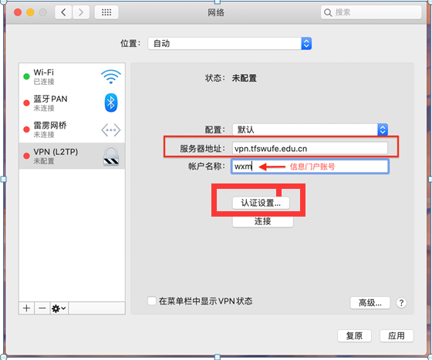
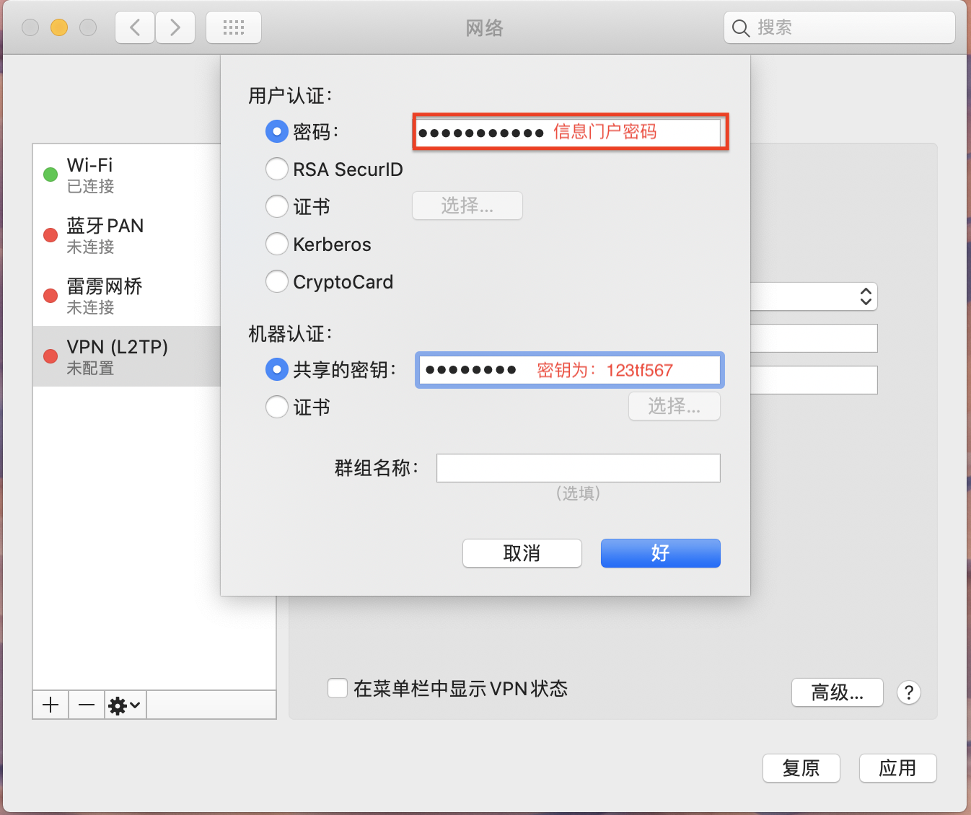
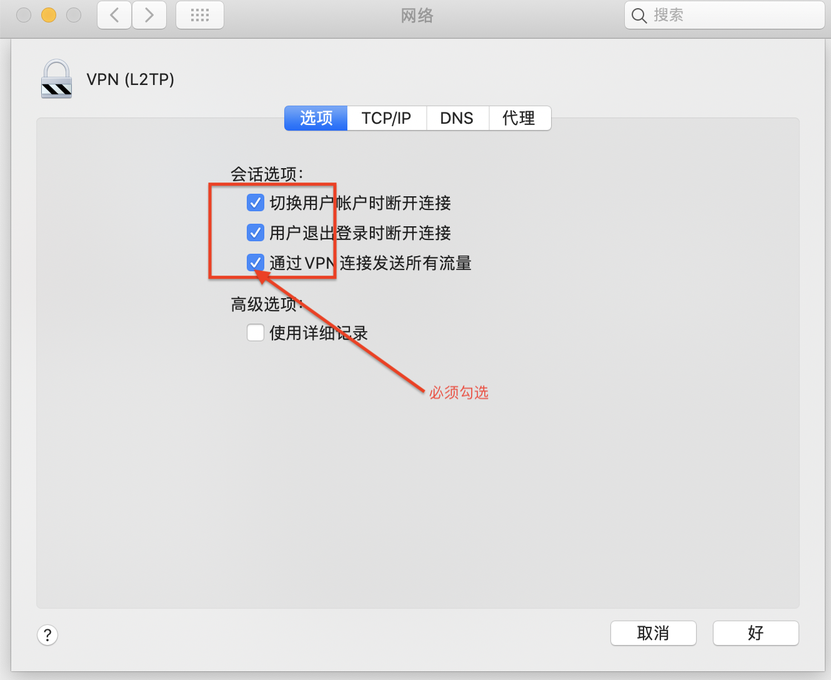
2、连接VPN（每次需要访问内部资源和受限外部资源时，完成该步骤）：选中连接名称，点击连接。
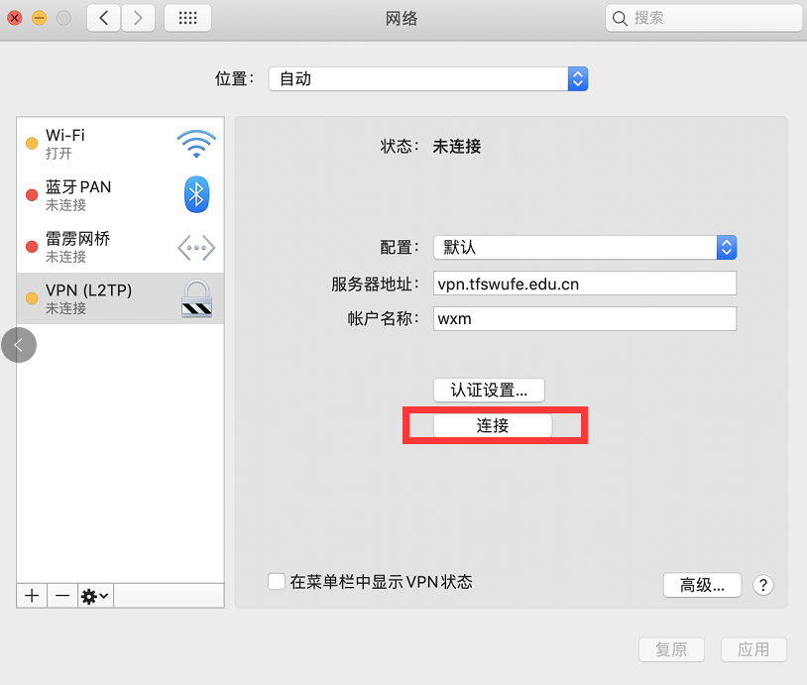
- IPhone/IPad VPN配置
- 新建VPN连接(仅首次使用VPN前完成此步骤)：
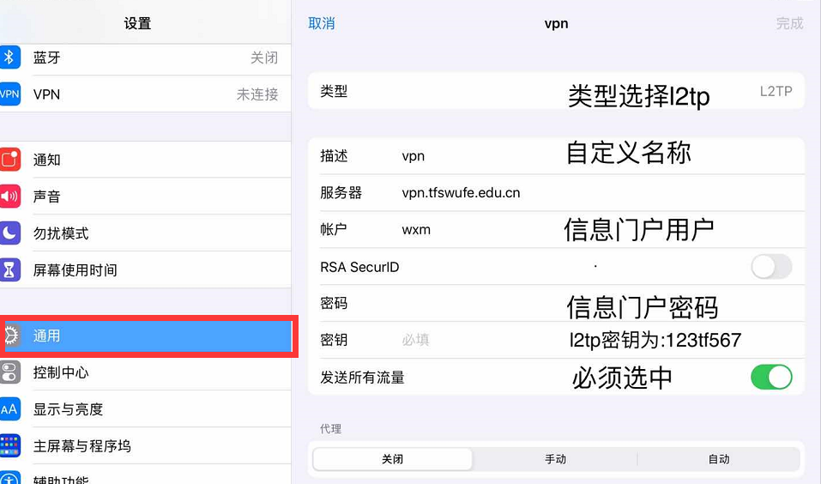
- 连接VPN（每次需要访问内部资源和受限外部资源时，完成该步骤）：选中连接名称，点击连接。
五、Android手机 VPN配置
- 新建VPN连接(仅首次使用VPN前完成此步骤)：
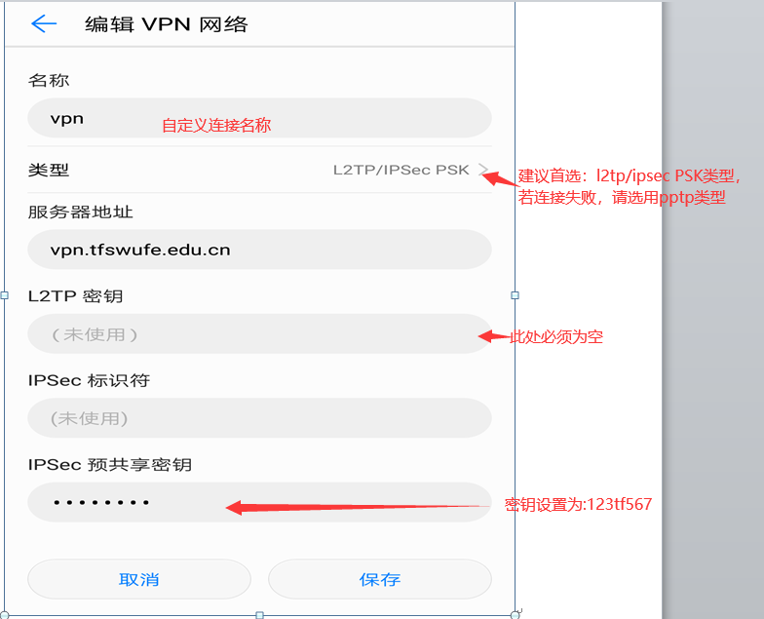
2、连接VPN（每次需要访问内部资源和受限外部资源时，完成该步骤）：选中连接名称，点击连接。
